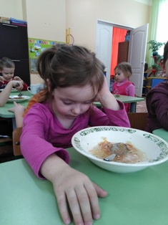

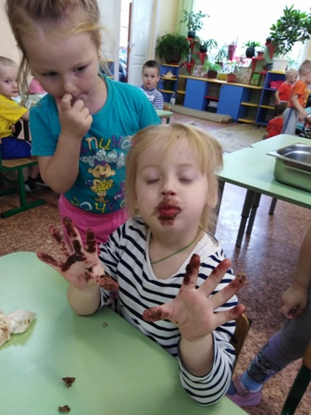

Выпуск 1
Февраль 2019

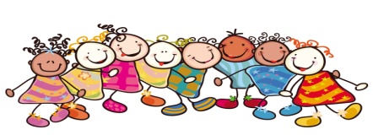
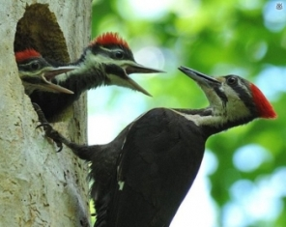
Софья,
показывая на
щель в дереве:
«Это маленькая
ДУПЛЯ для маленькой птички!»
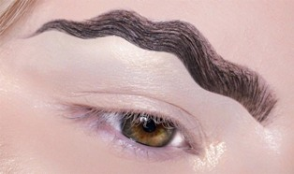
Воспитатель: Зачем человеку брови?
Василиса: «Чтобы мама моя красила их моей бабушке!»
Настя Х.:
«НОСОСОЧКИ» (носочки),
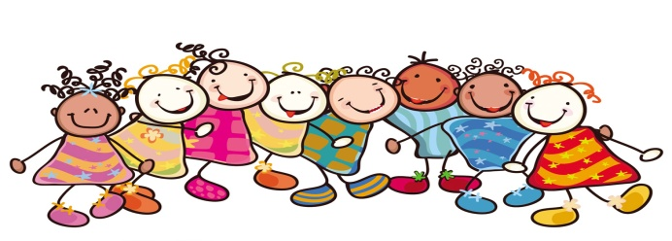
«Это мне мама кофту ПУКИЛА»)))

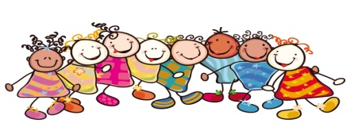
Воспитатель: Для чего нужны пальчики?
Кирилл: «Чтобы щекотаться!»
Рома: «Чтобы в носу ковырять!»)))

Саша,  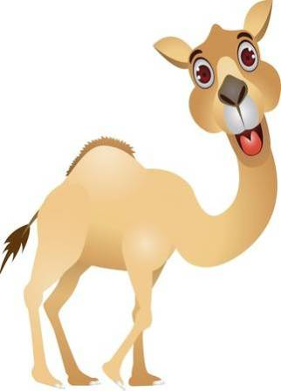  это не я!.. | Говорим девочкам расплетаться перед тихим часом. Соня, жалуясь на заплетённую Сашу, кричит из спальни: « А у Саши косички ЗАПЛЁВАНЫ!»
Вася: «У меня ботинки вместе со штанами СНИМИЛИСЬ!»)))
Игорь, скажи КОЛОБОК – «ГОЛУБОК!»
Соня: «Я папе ПОМАХУ!»
Воспитатель: Что сделаешь?
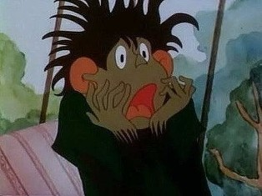
Соня: «помАшу!»)))

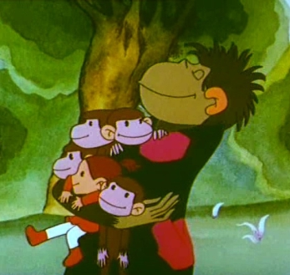  Встретила в выходные Ирина Александровна Таню Б. с мамой на улице.  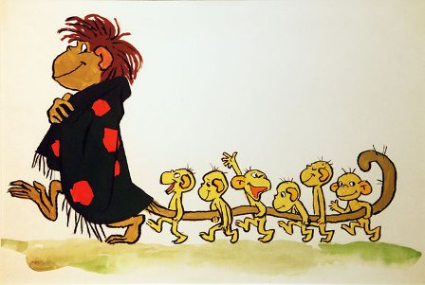 | После беседы воспитателя с мамой, Танюшка спрашивает: «Александрова, а где твои ребятки???)))

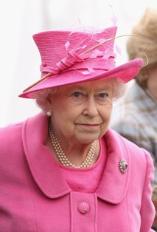
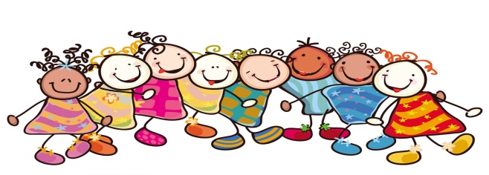
Васёна, обращаясь к
Ксении: «А у тебя
бабушка какого цвета?»
Мы (воспитатели):
А у тебя?
Вася: «Рожовово!» (Розового.)

Павлик: «Матвей, ЭТО НЕ РАЗВЕ ТВОЯ МАШИНА???»

София: «Оденьте мне, пожалуйста, КОБЗОН!»
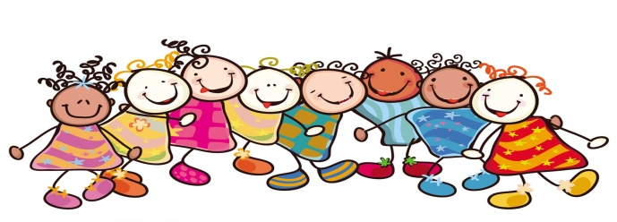
«Пока вашей прогулки дождёшься, выспишься сто раз…»
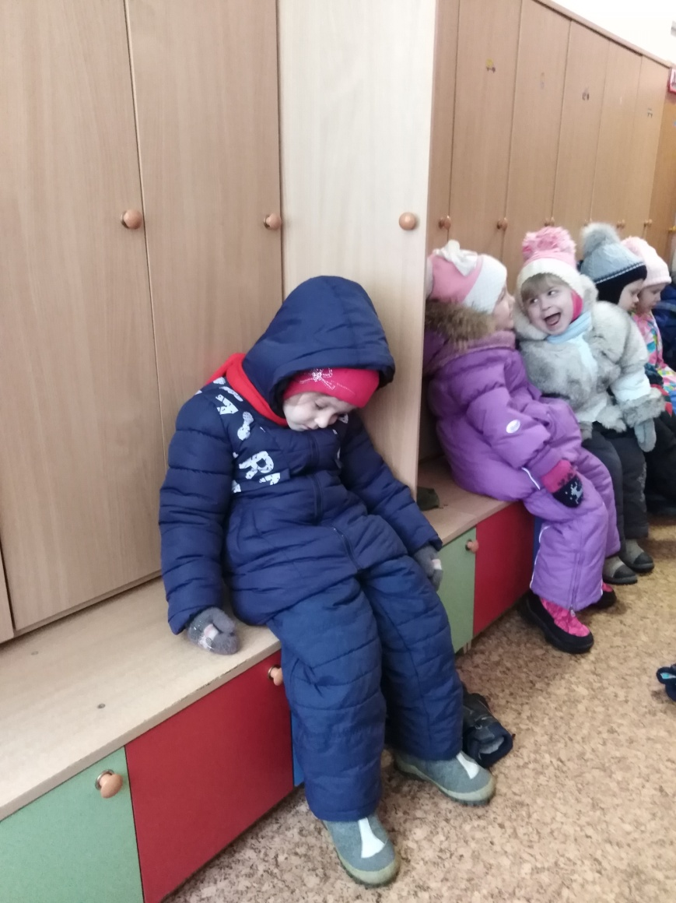

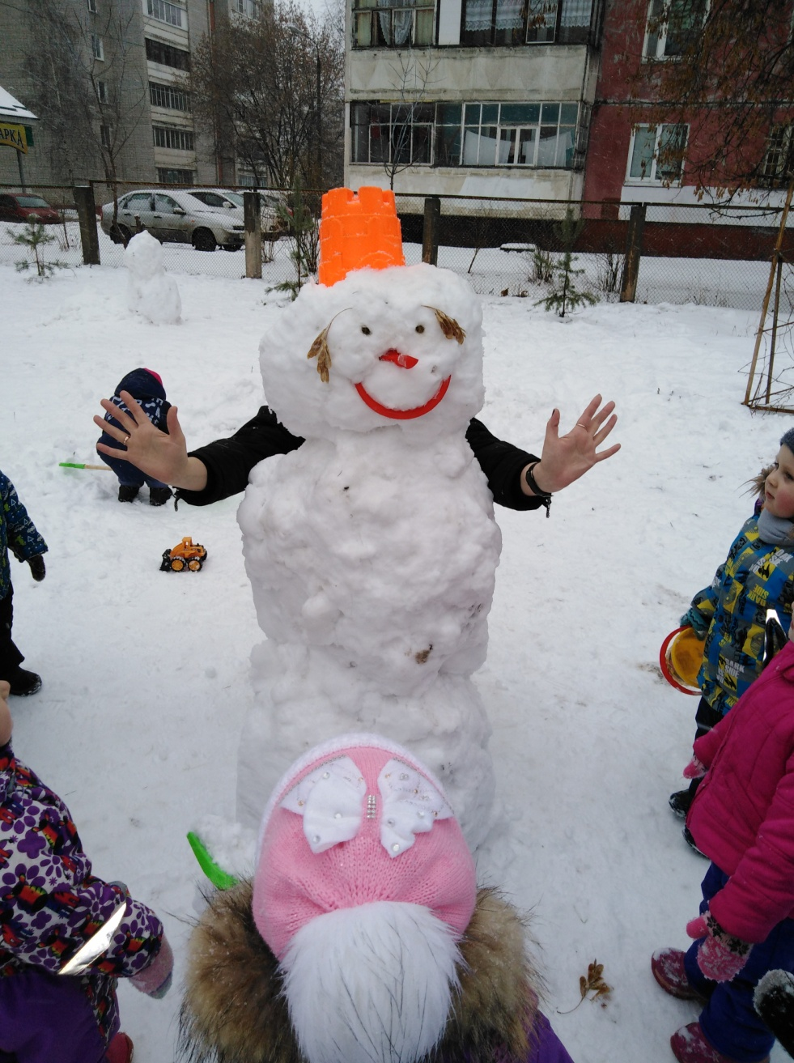

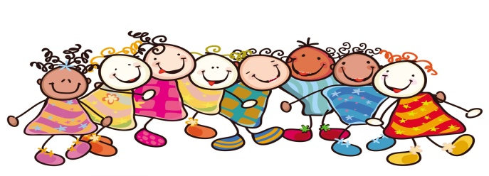

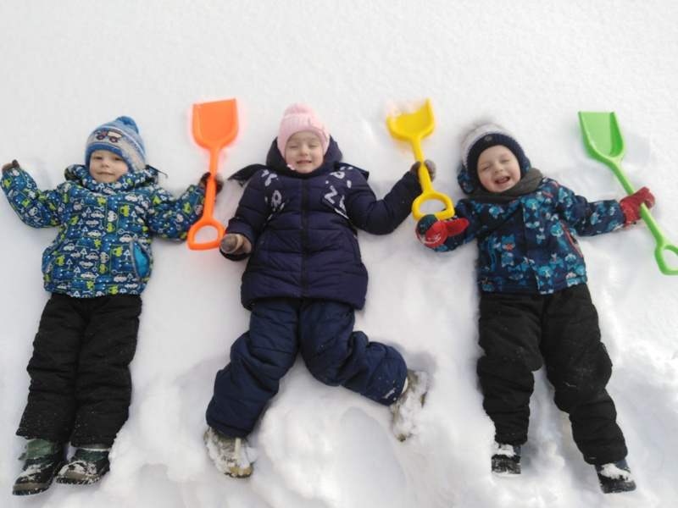

Осенью, после дождя говорю детям, чтобы обходили лужи. Васёна: «Воспитателя, смотри, я лужи ОБХАЖИВАЮ!»

Павлик, намочив
рукава, обращается к воспитателю: «А я
РУКАВА ПРОЛИЛ…»

Девочки делали «невероятно красивую» причёску воспитателю. Причёска готова. Софья: «Наконец-то, ты красивая!» Воспитатель: А раньше, что, страшная была? Соня: «Ну, да!..»)))

Опрос перед Днём Матери: Какая мама? Матвей: «У меня большая такая мама!»
Воспитатель:
А ещё какая?
Мотя (с недоумением):
«У меня только одна мама!..»

Воспитатель: Василиса,
одевайся! Ты почему
не одеваешься?
Вася: «Потому что
мне скучно одеваться!»
Опрос – Что у нас в голове?
Василиса: «Мышли!»
